1. Sebutkan dan jelaskan berbagai automation testing tool yang dapat digunakan (minimal 3)!

jawab :

1. Jmeter

Meter atau The Apache JMeterTM merupakan aplikasi open source berbasis Java yang bisa digunakan untuk performance test. jMeter juga bisa digunakan untuk melakukan load/stress testing Web Application, FTP Application dan Database server test.jMeter juga bisa dijalankan dengan 2 cara, yaitu dengan GUI atau non-GUI ( Command line ). Untuk seorang beginner lebih baik  menggunakan cara yang pertama. Mudah dan tanpa melakukan scripting tertentu. Anda hanya tinggal membuat Test Plan dan mengisikan berapa thread & sample yang akan diujicobakan, running dan menganalisa hasil/report.(https://toghr.com/10-tools-testing-terbaik/)

1. Katalon Studio

Katalon Studio adalah alat pengujian perangkat lunak yang dianggap sebagai solusi pengujian berkelanjutan komprehensif yang membahas otomatisasi pengujian permintaan tinggi untuk CI/CD dan DevOps. Katalon Studio mendukung pengujian aplikasi web, API, seluler, dan desktop pada sistem operasi Windows, macOS, dan Linux.Ini adalah satu set fungsi milik Katalon Studio, mulai dari perekaman langkah uji dan eksekusi kasus uji hingga penerapan infrastruktur, pelaporan analitik, dan integrasi CI/CD.Katalon Studio mendukung pengujian berkelanjutan dengan integrasi Jira Agile yang mulus dan integrasi CI/CD asli dengan alat CI paling populer (mis. Jenkins, Bamboo, Azure, dan CircleCI).Katalon Studio dikenal karena kemudahan penggunaannya, setelah membuat uji coba tanpa kode untuk pemula dan sejumlah plugin canggih untuk para ahli. Plugin Katalon Store dapat membantu Anda memperluas kemampuan otomatisasi dan mengintegrasikan dengan mudah dengan perangkat lunak CI/CD lainnya.Katalon Studio juga menawarkan berbagai laporan mendalam, pemantauan waktu nyata, dan mekanisme umpan balik instan. Anda memiliki kendali penuh atas kualitas produk dan kinerja tim Anda. Putaran umpan balik instan Kataluna membantu Anda menemukan masalah yang muncul saat muncul. Katalon Studio juga open source, jadi bisa digunakan secara gratis, dan ada versi berbayar khusus untuk bisnis. (https://suhu.co.id/berita/5-rekomendasi-aplikasi-terbaik-untuk-automation-testing)

1. Selenium

Selenium adalah salah satu alat pengujian paling populer dalam otomatisasi pengujian. Dapat dikatakan bahwa alat pengujian ini merupakan alat pengujian tertua dan dikembangkan sejak tahun 2014. Selenium adalah alat pengujian yang ideal untuk pengujian berulang.Selenium juga menyertakan kerangka Selenium Webdriver untuk otomatisasi web dan dapat digunakan untuk menjalankan uji regresi otomatisasi berbasis web yang kuat.Banyak pengembang web lebih memilih Selenium karena kompatibel dengan banyak bahasa pemrograman dan dapat diintegrasikan ke dalam kerangka pengujian apa pun. Selenium mendukung sistem operasi umum (Windows, macOS, Linux) dan browser (Chrome, Firefox, Safari) untuk pengujian lingkungan.Selenium juga open source dan mudah diintegrasikan dengan alat dan kerangka kerja lainnya. Namun, Selenium juga memiliki kelemahan, karena mengintegrasikan Selenium dengan alat lain dalam saluran CI/CD memerlukan pengetahuan dan keterampilan teknis tertentu. (https://suhu.co.id/berita/5-rekomendasi-aplikasi-terbaik-untuk-automation-testing)

2. Tuliskan secara lengkap kesimpulan dari gambar berikut!

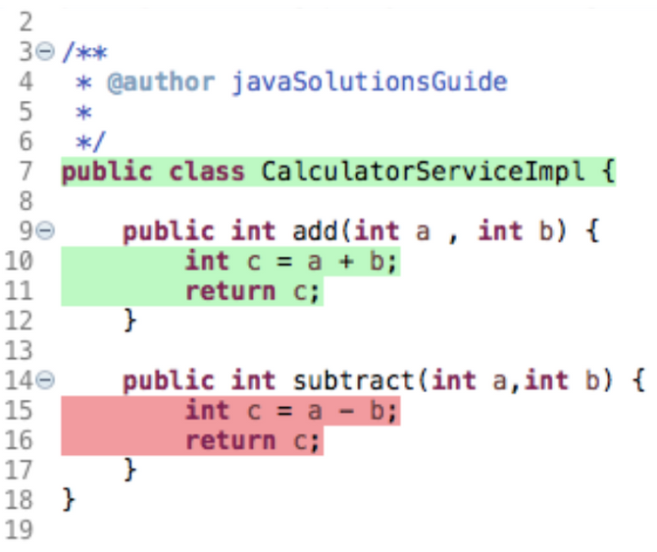

jawab :

1. public class calculatorserviceimpl fungsi utama main yang pertama kali dibaca olehcopiler
2. public int add : perintah untuk menjumblahkan variabel
3. int c = a+b fungsinya yakni penjulahan integer berupa variabel
4. retuun C : mengembalikan nilai yang tersimpan  dalam sebuah variabel
5. public int subtract perintah untung mengurangin variabel yang akan di jumlah

3.

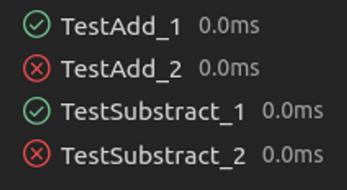

Jawaban : sebuah program yang di test dimana TestAdd_1 dan TestSubstract_1 berhasil dengan waktu 0.0ms kalo yg merah itu sama

4. Sebutkan berbagai skill yang dibutuhkan untuk menjadi seorang software tester!

jawaban :

1. Pengetahuan SQL dasar

Keterampilan pertama yang perlu Anda kuasai adalah pengetahuan SQL.Secara umum, sistem perangkat lunak memiliki sejumlah besar data yang harus dikelola.Informasi ini disimpan di berbagai database seperti Oracle, MySQL, dan perangkat lunak backend lainnya.Makanya kamu harus kuasai ini ya teman-teman sukses.

1. Anda memiliki keterampilan analitis

Keterampilan lain dari penguji perangkat lunak adalah keterampilan analitis.Ya, seorang penguji perangkat lunak harus memiliki keterampilan analitis yang kuat.Alasannya adalah ini membantu penguji perangkat lunak memecah urutan sistem perangkat lunak yang kompleks menjadi unit yang lebih kecil.Selain itu, kemampuan ini membantu mereka lebih memahami masalah perangkat.

1. Memahami cara kerja sistem Linux

Keahlian yang sama pentingnya berikutnya adalah memahami cara kerja sistem Linux.Ini karena sebagian besar aplikasi yang mendukung pengujian perangkat lunak, seperti layanan web, database, dan server aplikasi, disebarkan di sistem operasi Linux.Jadi jika Anda benar-benar tertarik untuk menjadi seorang software tester, Anda harus memahami bagaimana sebuah sistem operasi bekerja.